**Preguntas**

**(Página 648 en norma)**

1. Si el muro del nivel 1 mide x metros y el del nivel 2 mide y metros, ¿Es correcto que sólo haya una dala?

3 m <= x <= 6 m

1 m <= y <= 6 m

5.1.1 b) Además, existirán dalas en el interior del muro a una separación no mayor que 3 m.

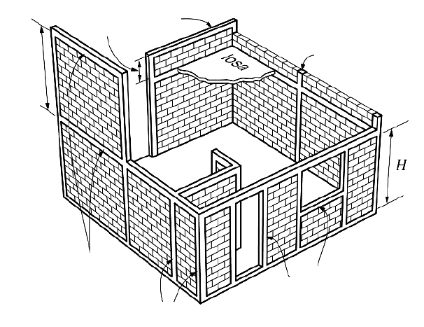 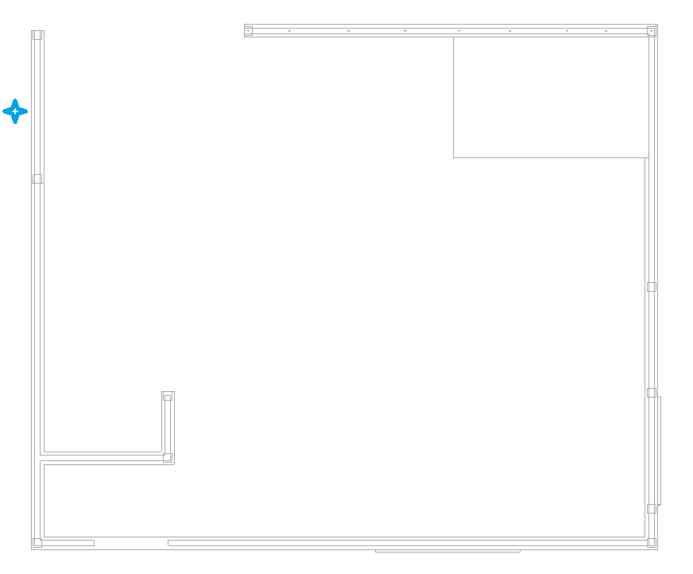

1. Si la abertura de la derecha tiene una dimensión de x cm, ¿Es correcto que requiere un refuerzo?

30 cm <= x <= 60 cm

5.1.3 Existirán elementos de refuerzo con las mismas características que las dalas y castillos en el perímetro de toda abertura cuyas dimensiones

horizontal o vertical excedan de 400 mm en estructuras Tipo I o 600 mm en estructuras Tipo II.

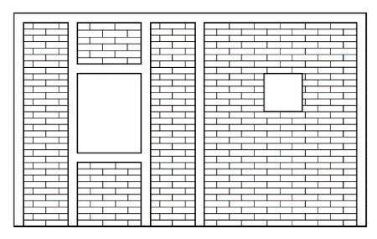 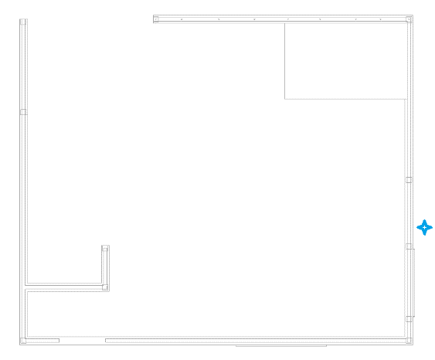

1. Si la altura del pretil es de x cm, ¿Es correcto que lleve una dala?

40 cm <= x <= 75 cm

5.1.1 b) Además, existirán dalas en la parte superior de pretiles o

parapetos cuya altura sea superior a 500 mm.

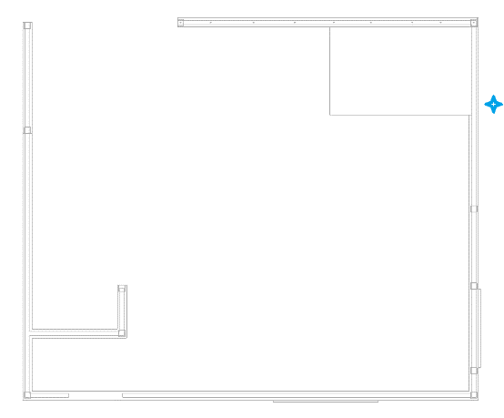

1. Si la estructura es de tipo x, ¿Es correcto que el espesor de los muros sea >= 11 cm?

x = tipo I o tipo II

5.1.4 Espesor y relación altura a espesor de los muros

En estructuras Tipo I, el espesor de los muros de mampostería, t, no será menor que 100 mm, ni que 120 mm en estructuras Tipo II.

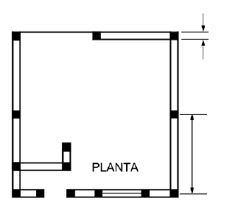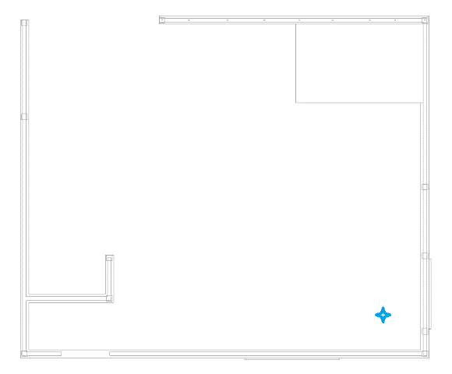

1. ¿Es correcto que los castillos sólo van en los extremos de los muros?

No porque van también en intersecciones

5.1.1 a) Existirán castillos por lo menos en los extremos de los muros e intersecciones con otros muros y en puntos intermedios del muro.

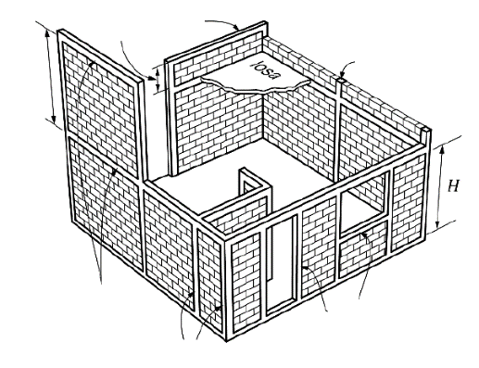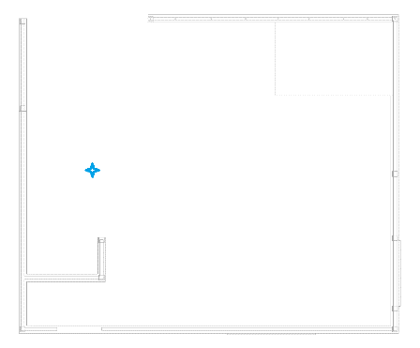

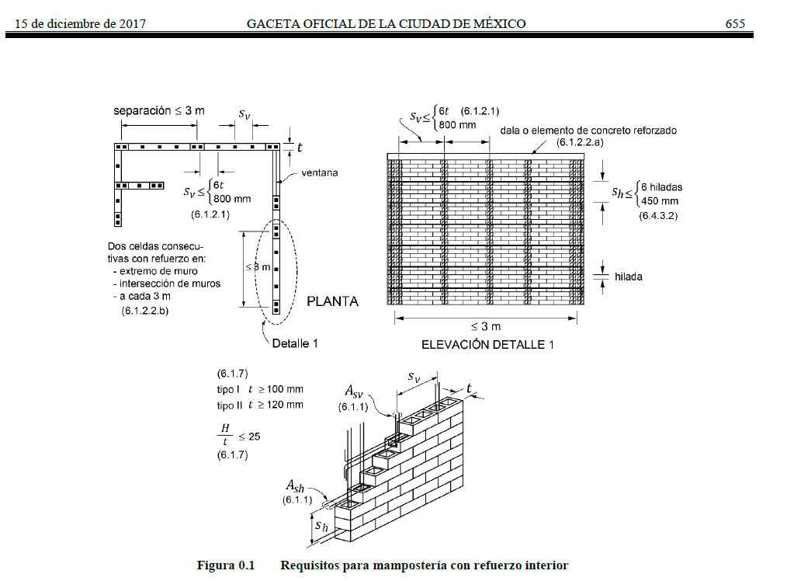

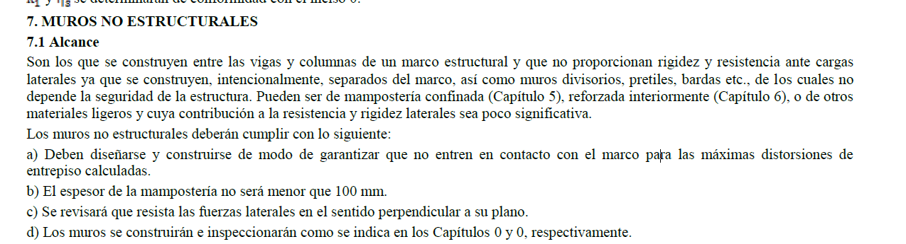

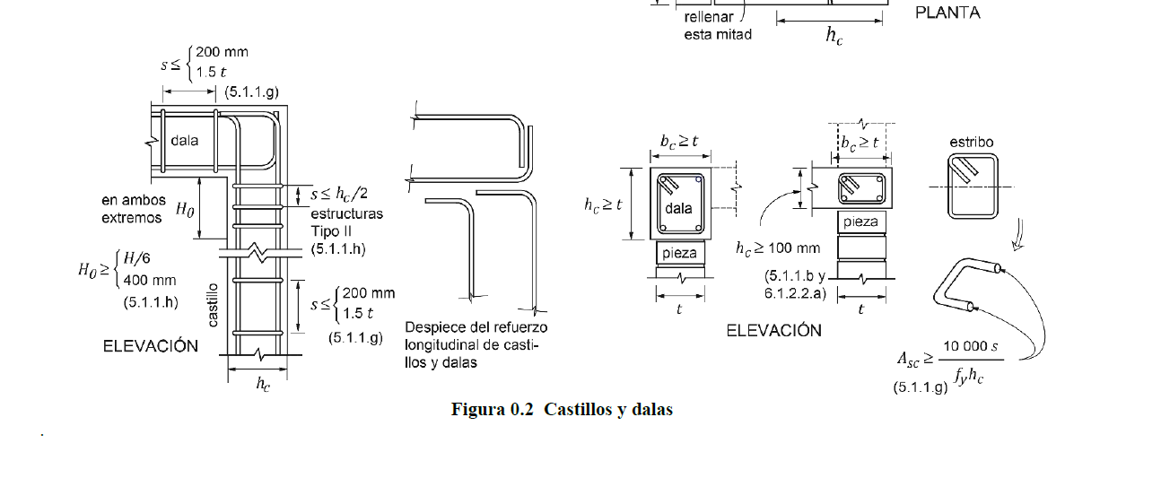

1. Si el muro mide x m de longitud y la altura entrepiso es de H, ¿Cuántos castillos deberían de colocarse en los pretiles?

5.1.1 a) Existirán castillos a una separación no mayor que 1.5 H(altura de entrepiso) ni 4 m. Los pretiles o parapetos deberán tener castillos con una separación no mayor que 4 m.

3 <= x <= 12

* 1. 1
  2. 2
  3. 3
  4. 4

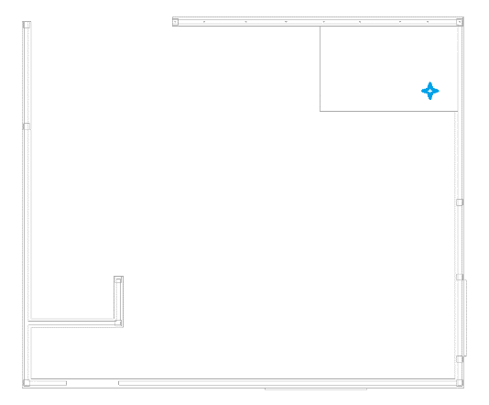

1. Si el espesor del muro reforzado interiormente es de x cm, ¿Cuánto tiene que medir la separación del refuerzo vertical en su interior?

X puede ser 10, 12 o 15.

* 1. 80 cm
  2. 100 cm
  3. x*6 cm
  4. x cm

6.1.2.1 Refuerzo vertical

El refuerzo vertical en el interior del muro tendrá una separación no mayor que seis veces el espesor del mismo ni mayor que 800 mm.

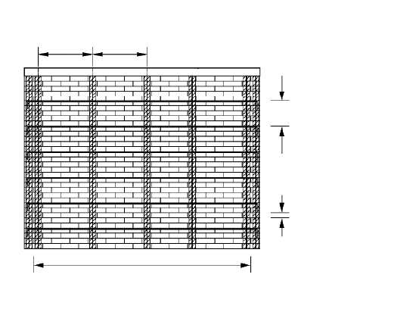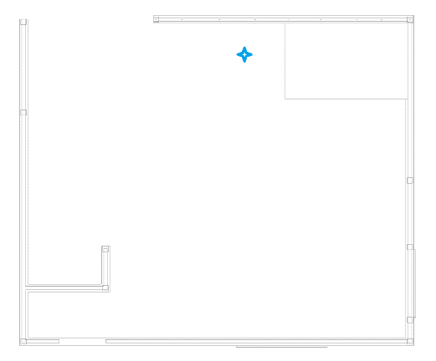

1. Si la distancia entre los 2 muros reforzados interiormente es de x m, ¿Cuántas barras de refuerzo se deberán colocar?
   1. 0
   2. 1
   3. x%3 == 0 ? Floor(x/3) + 1 : Floor(x/3) + 2; 4/3 = 1 +2 = 3; 3/3 = 1 + 1 = 2
   4. x

6.1.2.2 Refuerzo en los extremos de muros

a) Deberá colocarse, por lo menos, una barra vertical del No. 3 (9.5 mm de diámetro) con esfuerzo de fluencia especificado de 412 MPa

(4200 kg/cm²), o refuerzo de otras características con resistencia a tensión equivalente, en cada una de dos celdas consecutivas, en todo

extremo de muros, en las intersecciones entre muros o a cada 3 m.

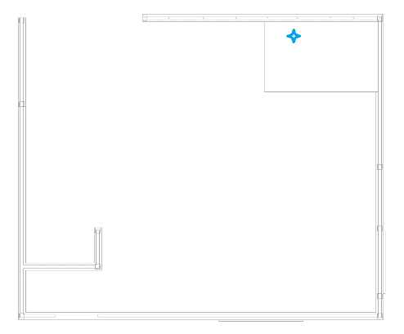

1. ¿Cuál sería el mejor material para el muro no estructural (divisorio) de esta zona?
   1. **Tablaroca**
   2. Mampostería de roca
   3. Mampostería de bloc de concreto
   4. Mampostería de tabique

7.1 Pueden ser de mampostería confinada (Capítulo 5), reforzada interiormente (Capítulo 6), o de otros

materiales ligeros y cuya contribución a la resistencia y rigidez laterales sea poco significativa.

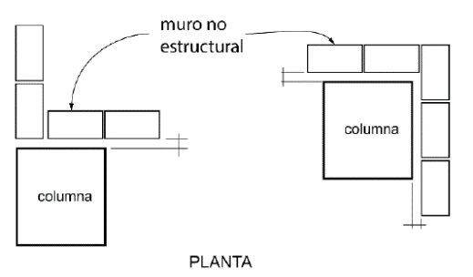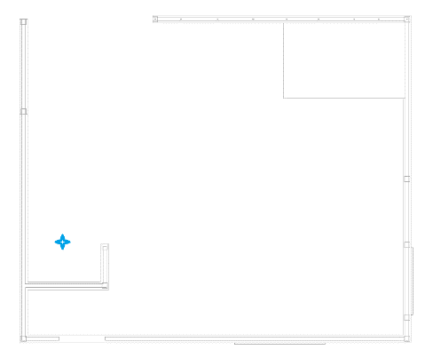

1. Si la dala tiene una longitud de x cm sobre un muro de espesor t, la separación de los estribos deberá ser menor o igual a:

t puede ser 10, 12 o 15 cm.

100 cm <= x <= 300 cm

* 1. 50 cm
  2. 20 cm
  3. x cm
  4. t*1.5 cm

5.1.1 g) La separación de los estribos, s, no excederá de 1.5t ni de 200 mm.

